ББК 91.9:26.89
А 86

Артёмовский, ты - часть моей России!: краевед. библиогр. указ. / сост. Р.А. Перевозкина; Центр. район. б-ка. – Артёмовский, 2013. – 60 с.: ил.
Указатель посвящён 75-летию города Артёмовского, информирует о краеведческих материалах, хранящихся в Центральной районной библиотеке.
Адресован краеведам, преподавателям, музейным и библиотечным работникам, а также широкому кругу читателей.

Перевозкина Р.А., составление, 2013
Центральная районная библиотека, 2013

СОДЕРЖАНИЕ

Предисловие.....……………………………………………….... .1
Артёмовский и его окрестности………………………………...3
Публикации из периодических изданий…………………................6
Предприятия и организации Артёмовского…………………..10
Публикации из сборников и периодических изданий…………..12
Литературная жизнь города………………………………….....17
Публикации из периодических изданий…………………............. 20
Н.Н. Кожемякин……..…………………………………..23
Л.П. Лазукова………..………………………………..…26
Д.М. Хусаинов……………………….……………………….. 29
Хранители времени……………………………………………. 32
А.И. Брылин…………………………………………….. 32
П.Т. Коверда ………………………………………….... 37
О.М. Мартынова………………………………………..41
Наша гордость……………………………….………………….46
Электронные ресурсы……………………………………….....51
Именной указатель……………………………………………..57
Указатель предприятий и организаций……………………….59
Указатель периодических изданий……………………………60

Муниципальное бюджетное учреждение культуры
Артёмовского городского округа
«Централизованная библиотечная система»
Центральная районная библиотека

«Артёмовский, ты – часть моей России!»

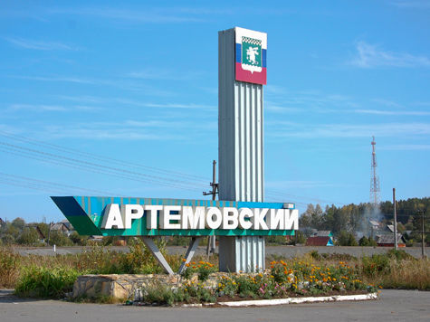

Краеведческий библиографический указатель

Артёмовский, 2013

